背景：

瓷砖表面的色差是影响瓷砖外观质量的一个重要指标，需要一种有效的方法来自动分拣瓷砖中存在的色差。分析瓷砖的色差之前，要对图像实施定位，其目的是有效提取图像特征，通常会采用边缘检测方法。

算子：

1. 算子是一种数学运算符，它可以对一个或多个函数或变量进行操作，得到一个新的函数或变量。算子的作用是用来描述函数或变量之间的关系，或者用来提取函数或变量的某些特征。
2. 在图像处理中，算子通常是一种卷积核，它可以对图像的每个像素点进行卷积运算，得到一个新的图像。算子的作用是用来对图像进行滤波、增强、边缘检测、特征提取等操作。

算子的作用包括：

1. 边缘检测：算子可以通过对图像进行卷积操作来检测图像中的边缘，即图像中灰度值发生显著变化的地方，从而在图像中找到物体的轮廓。
2. 特征提取：算子可以通过对图像进行卷积操作来提取出图像中的特定特征，如纹理、角点、线条等，从而用于图像识别、目标检测等任务。
3. 图像增强：算子可以通过对图像进行滤波操作来增强或抑制图像中的某些频率成分，从而改变图像的亮度、对比度、锐化等特性。

边缘检测算法：

边缘检测所采用的技术主要有Roberts 算法、Prewitt 算 法、Sobel 算 法、Canny 算 法 以 及 Laplacian 算法。对于提取瓷砖灰度图像的边缘，效果最好的是 Prewitt 算法（论文提到）

**作用：**

图像边缘检测算子（如Prewitt算子和Sobel算子）的作用是在数字图像中寻找边缘和轮廓的位置。

1. 边缘在图像中通常表示着颜色、亮度或纹理等方面的突变或变化，是图像中不同区域之间的分界线。边缘检测是图像处理中的一项基本任务，广泛应用于计算机视觉、图像分析、图像识别等领域。
2. 边缘检测算子通过对图像中的像素值进行差分或卷积等操作，计算像素值的梯度或变化，从而找到图像中的边缘位置。这些算子通常使用局部领域内的像素值信息，通过与卷积核的卷积操作，得到一个新的像素值，表示该位置处的边缘强度和方向。

边缘检测原理：

1. 图像边缘检测算子（如Prewitt算子和Sobel算子）的作用是在数字图像中寻找边缘和轮廓的位置。
2. 边缘在图像中通常表示着颜色、亮度或纹理等方面的突变或变化，是图像中不同区域之间的分界线。边缘检测是图像处理中的一项基本任务，广泛应用于计算机视觉、图像分析、图像识别等领域。
3. 边缘检测算子通过对图像中的像素值进行差分或卷积等操作，计算像素值的梯度或变化，从而找到图像中的边缘位置。这些算子通常使用局部领域内的像素值信息，通过与卷积核的卷积操作，得到一个新的像素值，表示该位置处的边缘强度和方向。

Prewitt算子和Sobel算子介绍：

Prewitt算子和Sobel算子通常作用于灰度图像中的像素值，通过在图像的水平和垂直方向上计算梯度近似值，从而检测图像中的水平和垂直边缘。这些算子可以帮助提取图像中的边缘信息，用于图像的分割、特征提取、目标检测、图像增强等应用中。

Prewitt算子：   
Prewitt算子是一种离散差分算子，用于计算图像中的一阶导数，从而检测图像中的边缘。Prewitt算子分别在水平和垂直方向上使用两个3x3的卷积核进行卷积操作，得到水平和垂直方向上的梯度近似值。

水平方向的Prewitt算子如下：

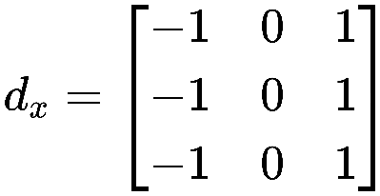

垂直方向的Prewitt算子如下：

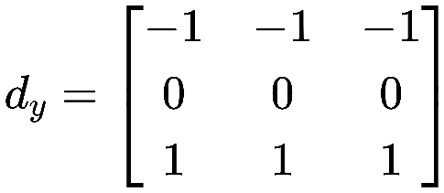

Prewitt算子通过计算图像中的梯度变化，可以在图像中检测到边缘的位置和方向。

Prewitt算法的理论依据是：  
如果像素点的灰度新值不小于阈值，则这些像素点都属于边缘点。也就是说，选用合适的阈值T，如果P(i,j) ≥ T，则(i,j)就是边缘点，P(i,j)就是边缘图像。

[如果我们定义A(x,y)为源图像，Gx和Gy为两个图像，分别包含水平和垂直导数近似，那么它们可以计算为](https://en.wikipedia.org/wiki/Prewitt_operator)：

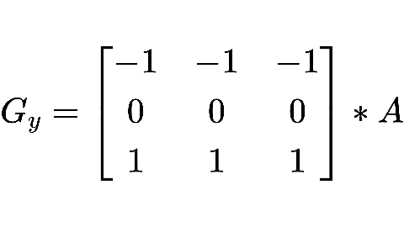

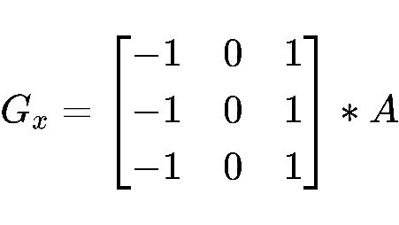

那么

或者

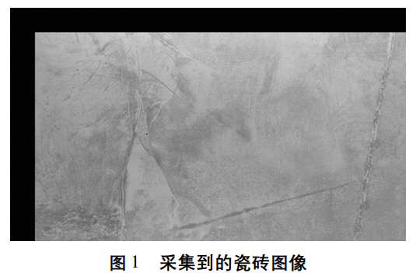 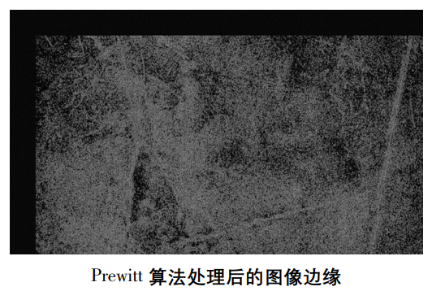

Sobel算子：   
Sobel算子也是一种常用的离散差分算子，用于计算图像中的一阶导数，用于边缘检测。Sobel算子也使用了两个3x3的卷积核，在水平和垂直方向上进行卷积操作，得到水平和垂直方向上的梯度近似值。过计算图像中的梯度变化，可以检测图像中的边缘

水平方向的Sobel算子如下：

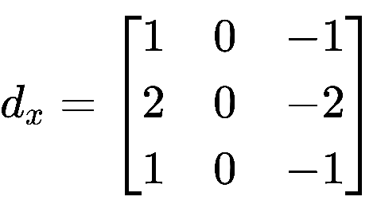

垂直方向的Sobel算子如下：

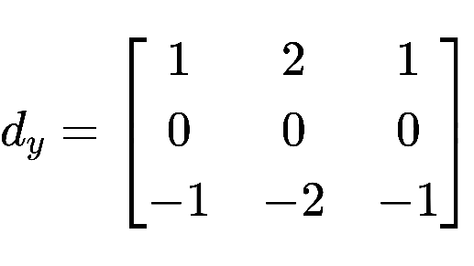

[如果我们定义A(x,y)为源图像，Gx和Gy为两个图像，分别包含水平和垂直导数近似，那么它们可以计算为](https://en.wikipedia.org/wiki/Prewitt_operator)：

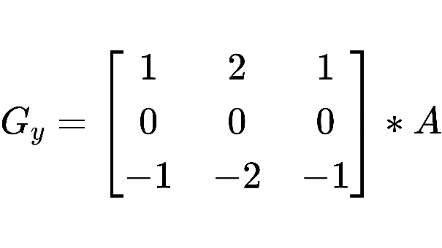

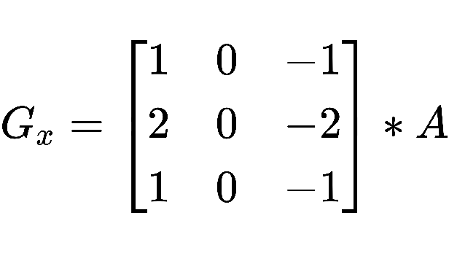

将两个分量结合为梯度：

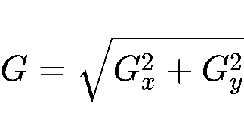

或者表示为

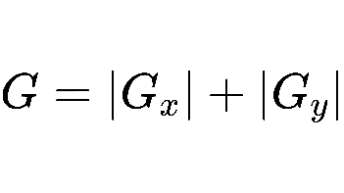

同样地，如果梯度G大于某一阀值则认为该点 (x,y)为边缘点。

以下是实际展示Sobel算子的效果：

原始图像vs处理后的图像

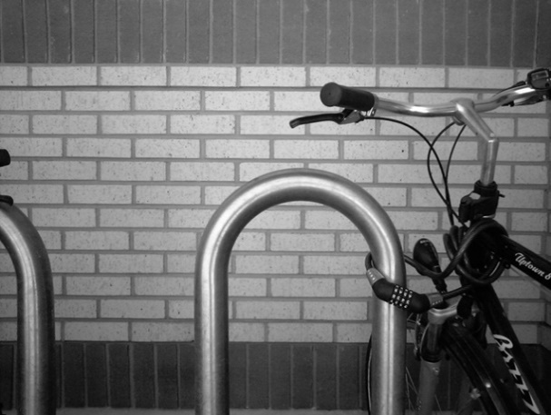 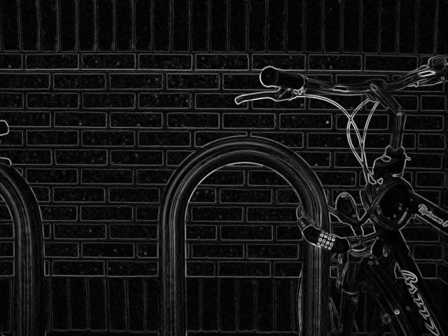

X轴方向处理vs Y轴方向处理

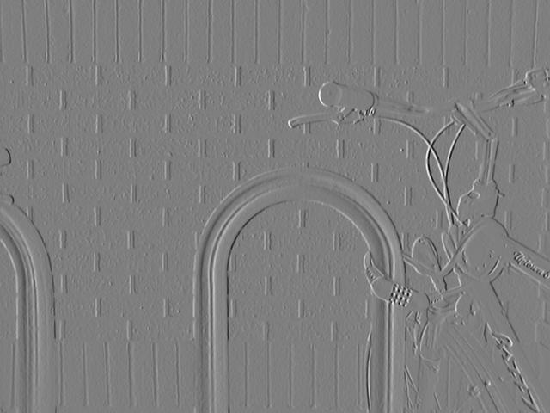 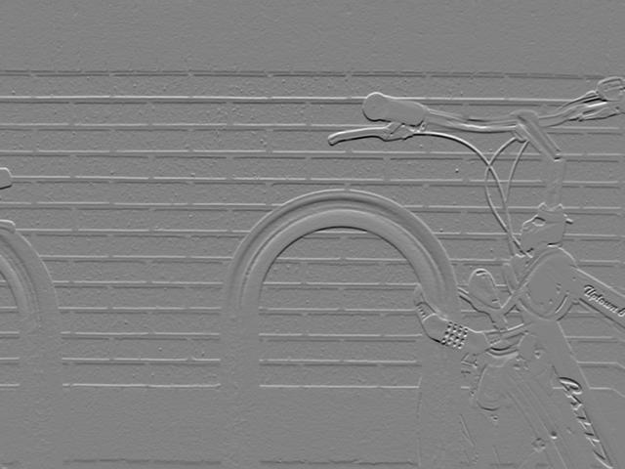

Prewitt算子和Sobel算子在边缘检测中广泛应用，具体使用哪种算子取决于应用场景和需求。这两种算子都可以用于检测图像中的边缘，但由于其卷积核的不同，它们在对边缘方向和强度的响应上可能会有所不同。

Laplacian算子

Laplacian算子具有各方向同性的特点，能够对任意方向的边缘进行提取，具有无方向性的优点，因此使用Laplacian算子提取边缘不需要分别检测X方向的边缘和Y方向的边缘，只需要一次边缘检测即可。Laplacian算子是一种二阶导数算子，对噪声比较敏感，因此常需要配合高斯滤波一起使用。

计算公式如下：

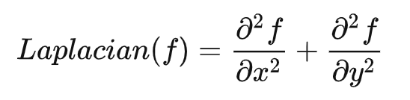

在二维图像上表示成：

Laplacian算子可以表示为模板形式：

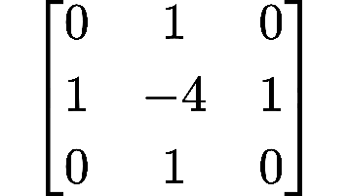

[Laplacian算子是一种二阶微分算子，它可以用来测量一个函数在某个点的曲率，也就是变化的程度。](https://blog.csdn.net/qq_49478668/article/details/123808815)可以[突出图像中强度发生快速变化的区域，因此常用在边缘检测任务当中。它可以直接对图像进行卷积运算，得到一个新的图像，其中边缘处的像素值较大，而平坦区域的像素值接近于零](https://blog.csdn.net/weixin_40647819/article/details/91463946)。

Laplacian算子能够检测出图像中的边缘，但也有一些缺点：

1. Laplacian算子没有考虑边缘的方向信息，因此无法区分水平、垂直或其他方向的边缘。
2. Laplacian算子对噪声非常敏感，因为它是一个二阶导数算子，会放大高频分量。因此，在使用Laplacian算子之前，通常需要先对图像进行平滑处理，以降低噪声的影响
3. Laplacian算子得到的边缘是双边的，也就是说，在边缘两侧都有响应值。这会导致边缘不够细致和清晰。

LoG算子的提出：

[为了解决这些问题，一种常用的方法是在进行Laplacian运算之前先对图像进行高斯平滑滤波处理，这样可以减少噪声，并且使得边缘更加平滑。这种方法称为高斯拉普拉斯（Laplacian of Gaussian, LoG）算子](https://blog.csdn.net/qq_49478668/article/details/123808815)。

LoG算子的结构： LoG算子的整体结构包括两个步骤：高斯滤波和拉普拉斯算子。首先，图像经过高斯滤波器，滤波后的图像变得模糊，噪声也被消除。然后，对滤波后的图像应用拉普拉斯算子，计算图像在各个方向上的二阶导数，从而得到图像中的边缘信息。

具体而言，LoG算子的整体结构可以表示为以下公式：

高斯函数：

LoG算子的表达式：

原图像与高斯核函数卷积后再做laplace运算：

DoG算子

DoG算子是LoG算子的一种近似方法，与LoG算子类似，DoG算子也是基于高斯滤波的边缘检测算法，但采用了两个不同尺度的高斯滤波器的差异，从而近似地计算了LoG算子。

DoG算子是高斯函数的差分，具体到图像中，就是将图像在不同参数下的高斯滤波结果相减，得到差分图。

DoG算子的作用：

由于使用了两个不同尺度的高斯滤波器，DoG算子对不同尺度的边缘有更好的响应，因此在实际应用中，DoG算子常用于多尺度边缘检测和图像。

DoG算子的表达式如下：

其中高斯核函数：

可以得到：

根据一阶导数的定义得到：

最后得到：

总的来说，就是用两个不同标准的高斯核去对图像进行平滑操作，结果相减就能近似得到LoG算子处理后的结果，由于高斯差分的计算更加简单，因此可用DoG算子近似替代LoG算子。

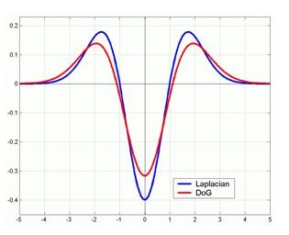

reference

<https://senitco.github.io/2017/06/20/image-feature-LoG-DoG/>

<https://zhuanlan.zhihu.com/p/92143464>

[Laplacian算子-Log算子-Dog算子边缘检测原理合集及实现_dog算子的优缺点_小武~~的博客-CSDN博客](https://blog.csdn.net/weixin_40647819/article/details/91463946)

[【从零学习OpenCV 4】Laplacian算子 - 知乎 (zhihu.com)](https://zhuanlan.zhihu.com/p/101162962)

《OpenCV算法精解》---张平

Canny算子

Canny算子是由John F. Canny于1986年提出的一种优秀的边缘检测算法。它以其高效准确的性能而闻名，被广泛应用于计算机视觉、图像处理和图像识别等领域。Canny算子的设计目标是能够检测到真实边缘，同时尽量减少噪声和误检率。

1. 图像灰度化：在数字图像处理中，通常将彩色图像转换为灰度图像，以简化处理步骤。灰度图像只包含一个通道的灰度值，而彩色图像包含多个通道的RGB值。
2. 图像梯度：图像中的边缘通常对应着像素灰度值的急剧变化。图像梯度是一种测量图像灰度值变化率的方法，通常用于检测边缘。常见的图像梯度算子包括Sobel、Prewitt和Scharr等。
3. 非极大值抑制：边缘通常是图像中灰度值变化最大的区域。非极大值抑制是一种常用的边缘细化技术，用于抑制非局部最大值点，从而获得更细化的边缘。
4. 双阈值检测：边缘检测通常会引入噪声，因此需要设定阈值来判断哪些边缘是有效的。双阈值检测是一种常用的边缘阈值处理技术，通过设定两个不同的阈值来识别强边缘和弱边缘。

Canny算子主要包含以下几个步骤：

1. 高斯滤波：首先，对输入图像进行高斯滤波，以平滑图像并减少噪声。高斯滤波即使用即使用某一尺寸的二维高斯核与图像进行卷积。

例如，尺寸为 3×3 ，标准差为 1 的高斯核为：

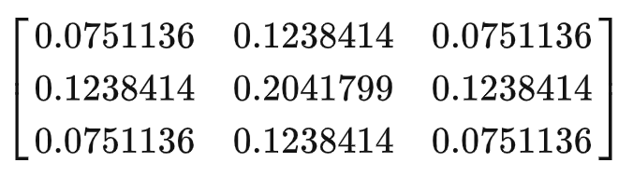

1. 计算梯度幅值和方向：然后，计算图像的梯度幅值和方向。通过应用梯度算子（如Sobel、Prewitt等）计算图像在水平和垂直方向上的梯度幅值和方向。

例如使用Sobel算子得到梯度和方向：

1. 非极大值抑制：接下来，对梯度幅值进行非极大值抑制。这一步骤通过在梯度方向上比较局部最大值，保留局部最大值为边缘点。

如下图，对于c点，根据方向角，与g1，g2，g3，g4比较，如果不是最大值，说明不是边缘点，去掉该点

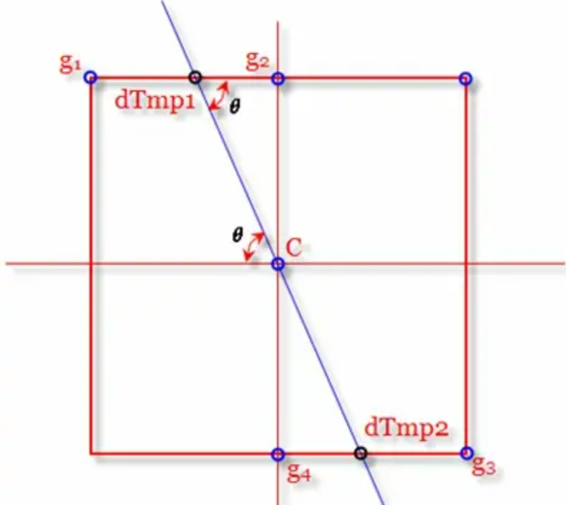

1. 双阈值检测：然后，对非极大值抑制后的梯度幅值进行双阈值检测。通常设置两个阈值，一个较低的阈值和一个较高的阈值。梯度幅值大于高阈值的被认为是强边缘，梯度幅值介于低阈值和高阈值之间的被认为是弱边缘，而梯度幅值小于低阈值的则被舍弃。
2. 抑制孤立低阈值点：强边缘点可以认为是真的边缘。弱边缘点则可能是真的边缘，也可能是噪声或颜色变化引起的。为得到精确的结果，后者引起的弱边缘点应该去掉。通常认为真实边缘引起的弱边缘点和强边缘点是连通的，而又噪声引起的弱边缘点则不会。搜索所有连通的弱边缘，如果一条连通的弱边缘的任何一个点和强边缘点连通，则保留这条弱边缘，否则抑制这条弱边缘。